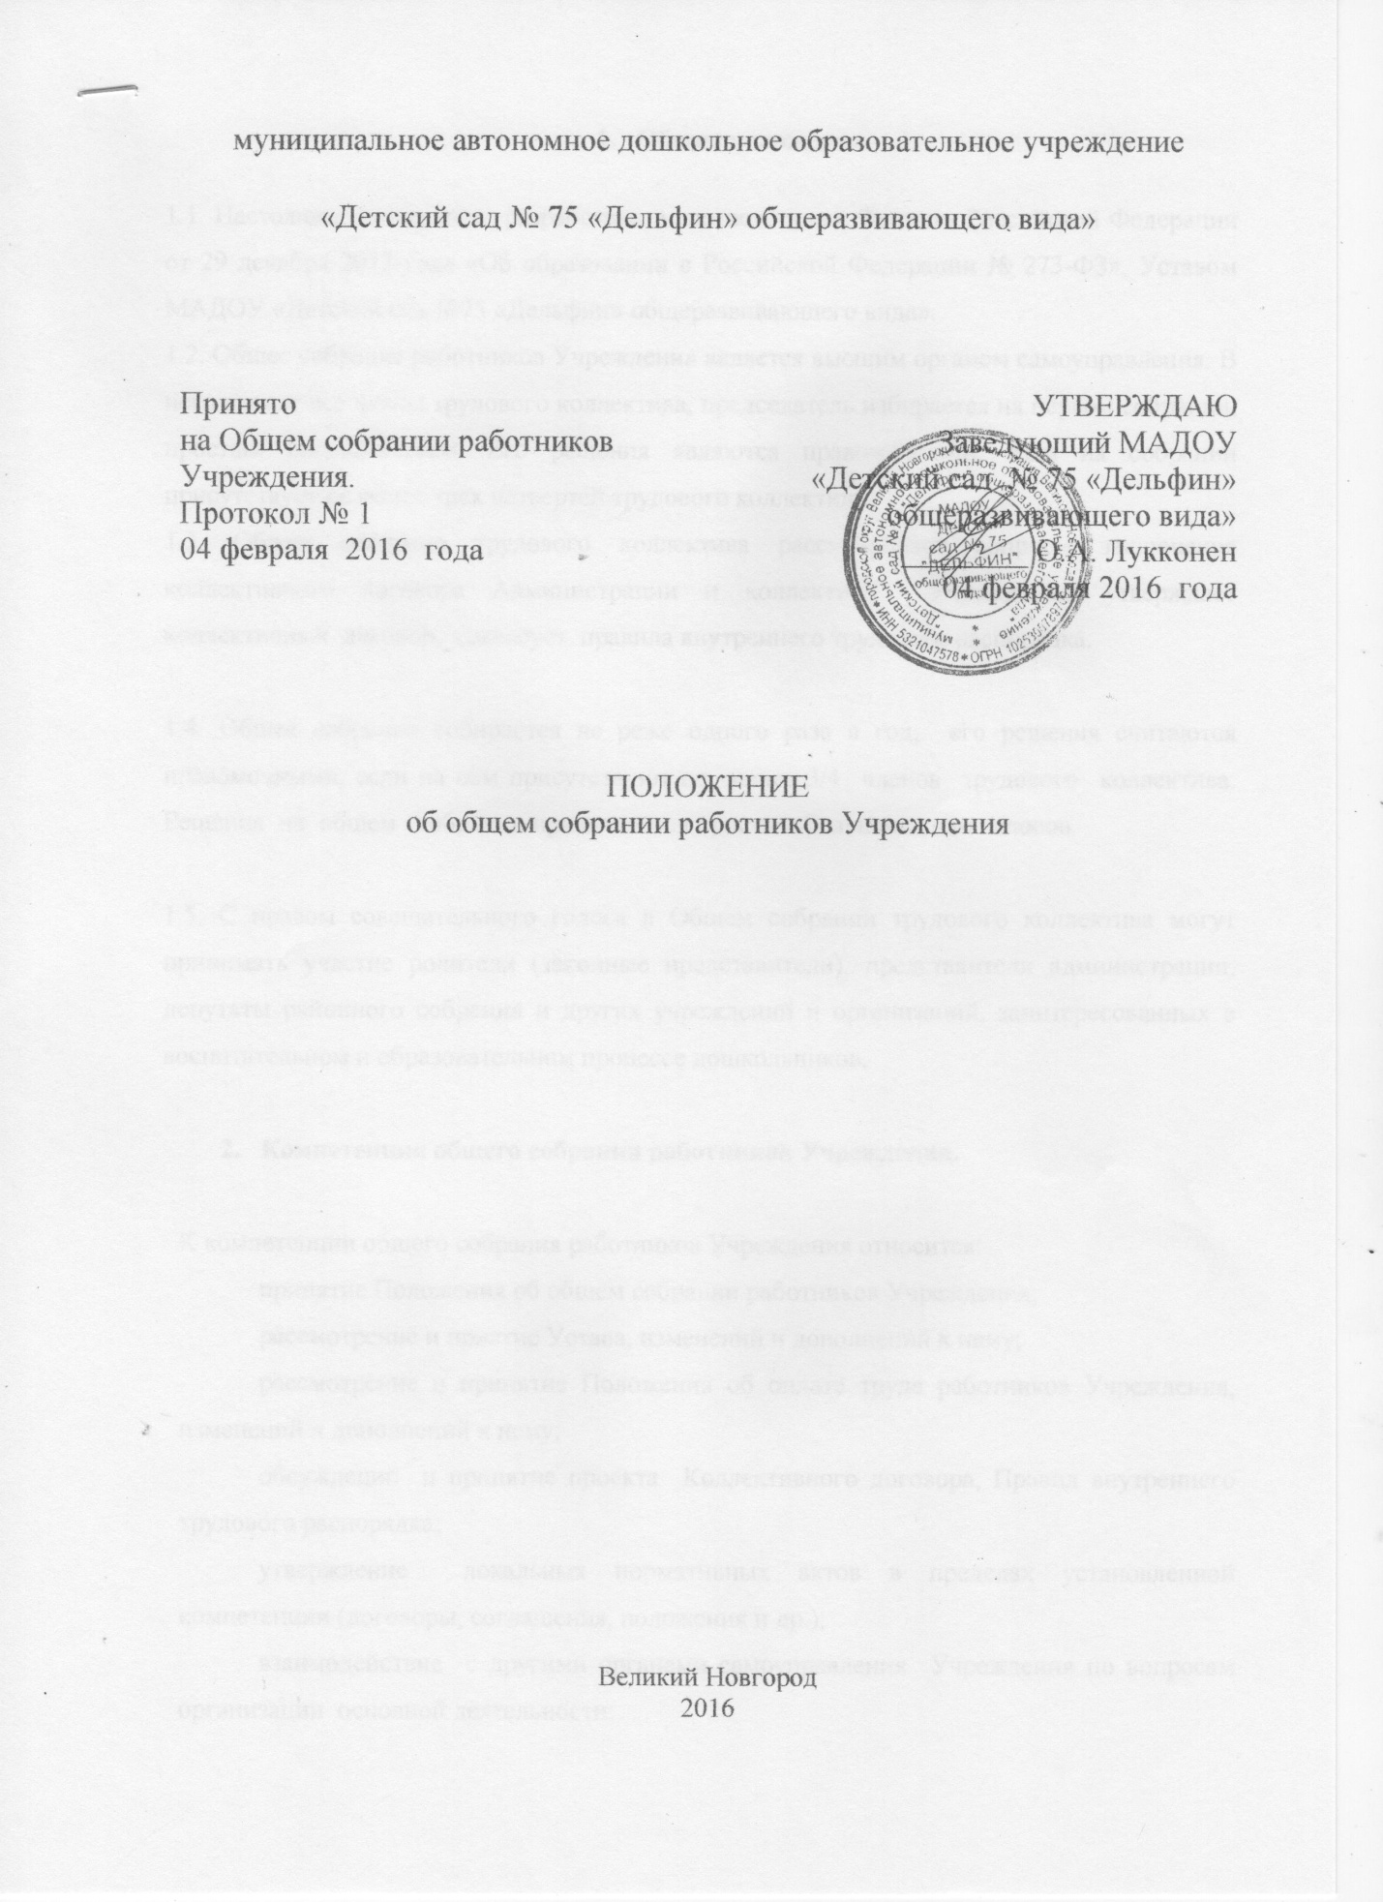

- Общие положения
1.1. Настоящее положение разработано в соответствии с Законом Российской Федерации от 29 декабря 2012 года «Об образовании в Российской Федерации № 273-ФЗ», Уставом МАДОУ «Детский сад №75 «Дельфин» общеразвивающего вида».
1.2. Общее собрание работников Учреждения является высшим органом самоуправления. В него входят все члены трудового коллектива, председатель избирается на первом собрании, простым большинством. Его решения являются правомочными, если на собрании присутствует не менее трех четвертей трудового коллектива.
1.3. Общее собрание трудового коллектива рассматривает вопросы заключения коллективного договора Администрации и коллектива Учреждения, утверждает коллективный договор, согласует правила внутреннего трудового распорядка.

1.4. Общее собрание собирается не реже одного раза в год, его решения считаются правомочными, если на нем присутствуют не менее 3/4 членов трудового коллектива. Решения на общем собрании принимаются простым большинством голосов.

1.5. С правом совещательного голоса в Общем собрании трудового коллектива могут принимать участие родители (законные представители), представители администрации, депутаты районного собрания и других учреждений и организаций, заинтересованных в воспитательном и образовательном процессе дошкольников.

- Компетенция общего собрания работников Учреждения.

К компетенции общего собрания работников Учреждения относится:
принятие Положения об общем собрании работников Учреждения;
рассмотрение и приятие Устава, изменений и дополнений к нему;
рассмотрение и принятие Положения об оплате труда работников Учреждения, изменений и дополнений к нему;
обсуждение и принятие проекта Коллективного договора, Правил внутреннего трудового распорядка;
утверждение локальных нормативных актов в пределах установленной компетенции (договоры, соглашения, положения и др.);
взаимодействие с другими органами самоуправления Учреждения по вопросам организации основной деятельности;
обсуждение вопросов необходимости реорганизации и ликвидации Учреждения;
рассмотрение иных вопросов в соответствии с действующим законодательством Российской Федерации.
3. Документация и отчетность.
3.1. Ход заседания и решения Общего собрания трудового коллектива ДОУ протоколируются.
3.2. Протоколы заседаний подписываются председателем и секретарем.
3.3. Протоколы заседаний и решений Общего собрания трудового коллектива ДОУ хранятся в Учреждении постоянно.

